教育部104年「行動磨課師課程服務應用計畫」
A類課程成果分享會
壹、目的
教育部於104年開始推動「行動磨課師課程服務應用計畫」，鼓勵各大學運用4G通訊技術，發展優質課程內容，並推廣生師與民眾透過行動磨課師課程學習知識概念，建立全民無所不在的學習觀念，並培養終身學習習慣，進而促進自主學習及延伸學習行為改變。
為瞭解行動磨課師在各大專校院實施之成果，本次分享會邀請獲本計畫A類課程補助之學校，分享行動磨課師課程執行成效。
貳、時間與地點
時間：105年7月29日(五) 9:30~16:40
地點：國立中央大學工程五館A207
參、辦理單位
指導單位：教育部
執行單位：4G行動寬頻暨教育雲創新應用推動辦公室(國立中央大學)
肆、報名方式
報名日期：即日起至105年7月24日止，網址為https://goo.gl/6TZPJe 。
伍、議程
時間 | 主題
09:30~10:00 | 報到
10:00~10:10 | 致詞
10:10~11:00 | 專題演講：行動化的學習趨勢及5C人才培育  主講人：黃國禎院長(國立臺灣科技大學)
11:00~11:10 | 休息
 | 行動磨課師課程成果分享I  地點：A203 | 行動磨課師課程成果分享II  地點：A205
11:10~12:20 | 分享學校：  I-1國立高雄第一科技大學  主題：  方法對了，人人都可以是設計師  臺灣美食的日語筆記  帶我們的外國朋友「譯」起遊臺灣  智慧財產管理概論  I-2國立清華大學  主題：  大觀與微觀：紅樓夢1-40回  社會企業  網軍大進擊  感覺與知覺  I-3逢甲大學  主題：  從善心到創新-善意企業賺錢法 | 分享學校：  II-1國立高雄餐旅大學  主題：  西式早午餐製作  西餐烹調  餐廳科技管理與應用實務  廚藝英文  II-2國立中央大學  主題：社會企業管理實務  II-3國立交通大學  主題：  Minitab統計軟體簡單學  企業持續改善提升獲利能力－TOC管理思維與方法  供應鏈與分銷管理—TOC制約管理方法
12:20~13:10 | 午餐
13:10~14:30 | 分享學校：  I-4德明財經科技大學  主題：  走讀品質管理  連鎖加盟停看聽  隨選即學遊戲開發技巧  I-5中華醫事科技大學  主題：臺南學•學臺南：I@Tainan  I-6國立屏東大學  主題：  每個產品都需要好劇本  戲劇教學策略36式  I-7玄奘大學  主題：  地圖經濟學  大家來玩大數據 | 分享學校：  II-4國立高雄應用科技大學  主題：太陽光電技術與應用  II-5桃園創新技術學院  主題：藝術蔬果雕  II-6弘光科技大學  主題：  護理史  嬰幼兒繪本賞析與閱讀  II-7台南應用科技大學  分享主題：  創業魯蛇列傳  畫出心中的夢-在地型產業創新發展實務  II-8國立屏東科技大學  主題：  趣遊日本  台灣意象創意化妝彩繪
14:30~14:50 | 休息
14:50~16:10 | 分享學校：  I-8大葉大學  主題：管理百寶箱  I-9國立臺北科技大學  主題：  寶博士的創新思考之道：關於創新思考的50道陰影  I-10國立臺北藝術大學  主題：攝影與行動  I-11國立臺灣科技大學  主題：  溝通與表達  專利入門與基本概念  I-12慈濟大學  主題：  臨床研究e點靈~生物統計  中草藥與生活的奇幻旅程 | 分享學校：  II-9國立中正大學  主題：  延緩失能：退化性膝關節炎自我照顧  生活中的經濟思維與思考創新  II-10國立宜蘭大學  主題：  綠能生活  教育雲來學更佳  II-11中原大學  主題：  多元文化概論  系統思維與問題解決  II-12國立空中大學  主題：  時尚經營概論  懷舊樂園心科技-3D列印文創故事
16:10~16:20 | 休息
16:20~16:40 | 綜合座談（地點：A207）
16:40~ | 賦歸
陸、聯絡人
4G行動寬頻暨教育雲創新應用推動辦公室李悅菽小姐，聯絡電話(03)426-4214，E-mail：yuehshu.li@gmail.com。
柒、注意事項
- 分享會備有茶水供應，為響應環保，請自行攜帶環保杯。
- 參加人員差旅費由各校補助計畫報支。
- 當日於高鐵桃園站提供交通接駁，集合地點為五號出口公車站8號月台，發車時間為9：20（建議搭乘高鐵南下列車0615車次；北上列車0610車次），現場候車服務人員曾昱瑋先生，聯絡電話0928-163-061，敬請提早抵達，準時發車。
- 自行前往人員，建議於中壢火車站搭乘市區公車132、133、172路線前往國立中央大學會場，前述路線會駛入國立中央大學校園內，請於校園站牌「依仁堂」下車，行車時間約20-30分鐘。
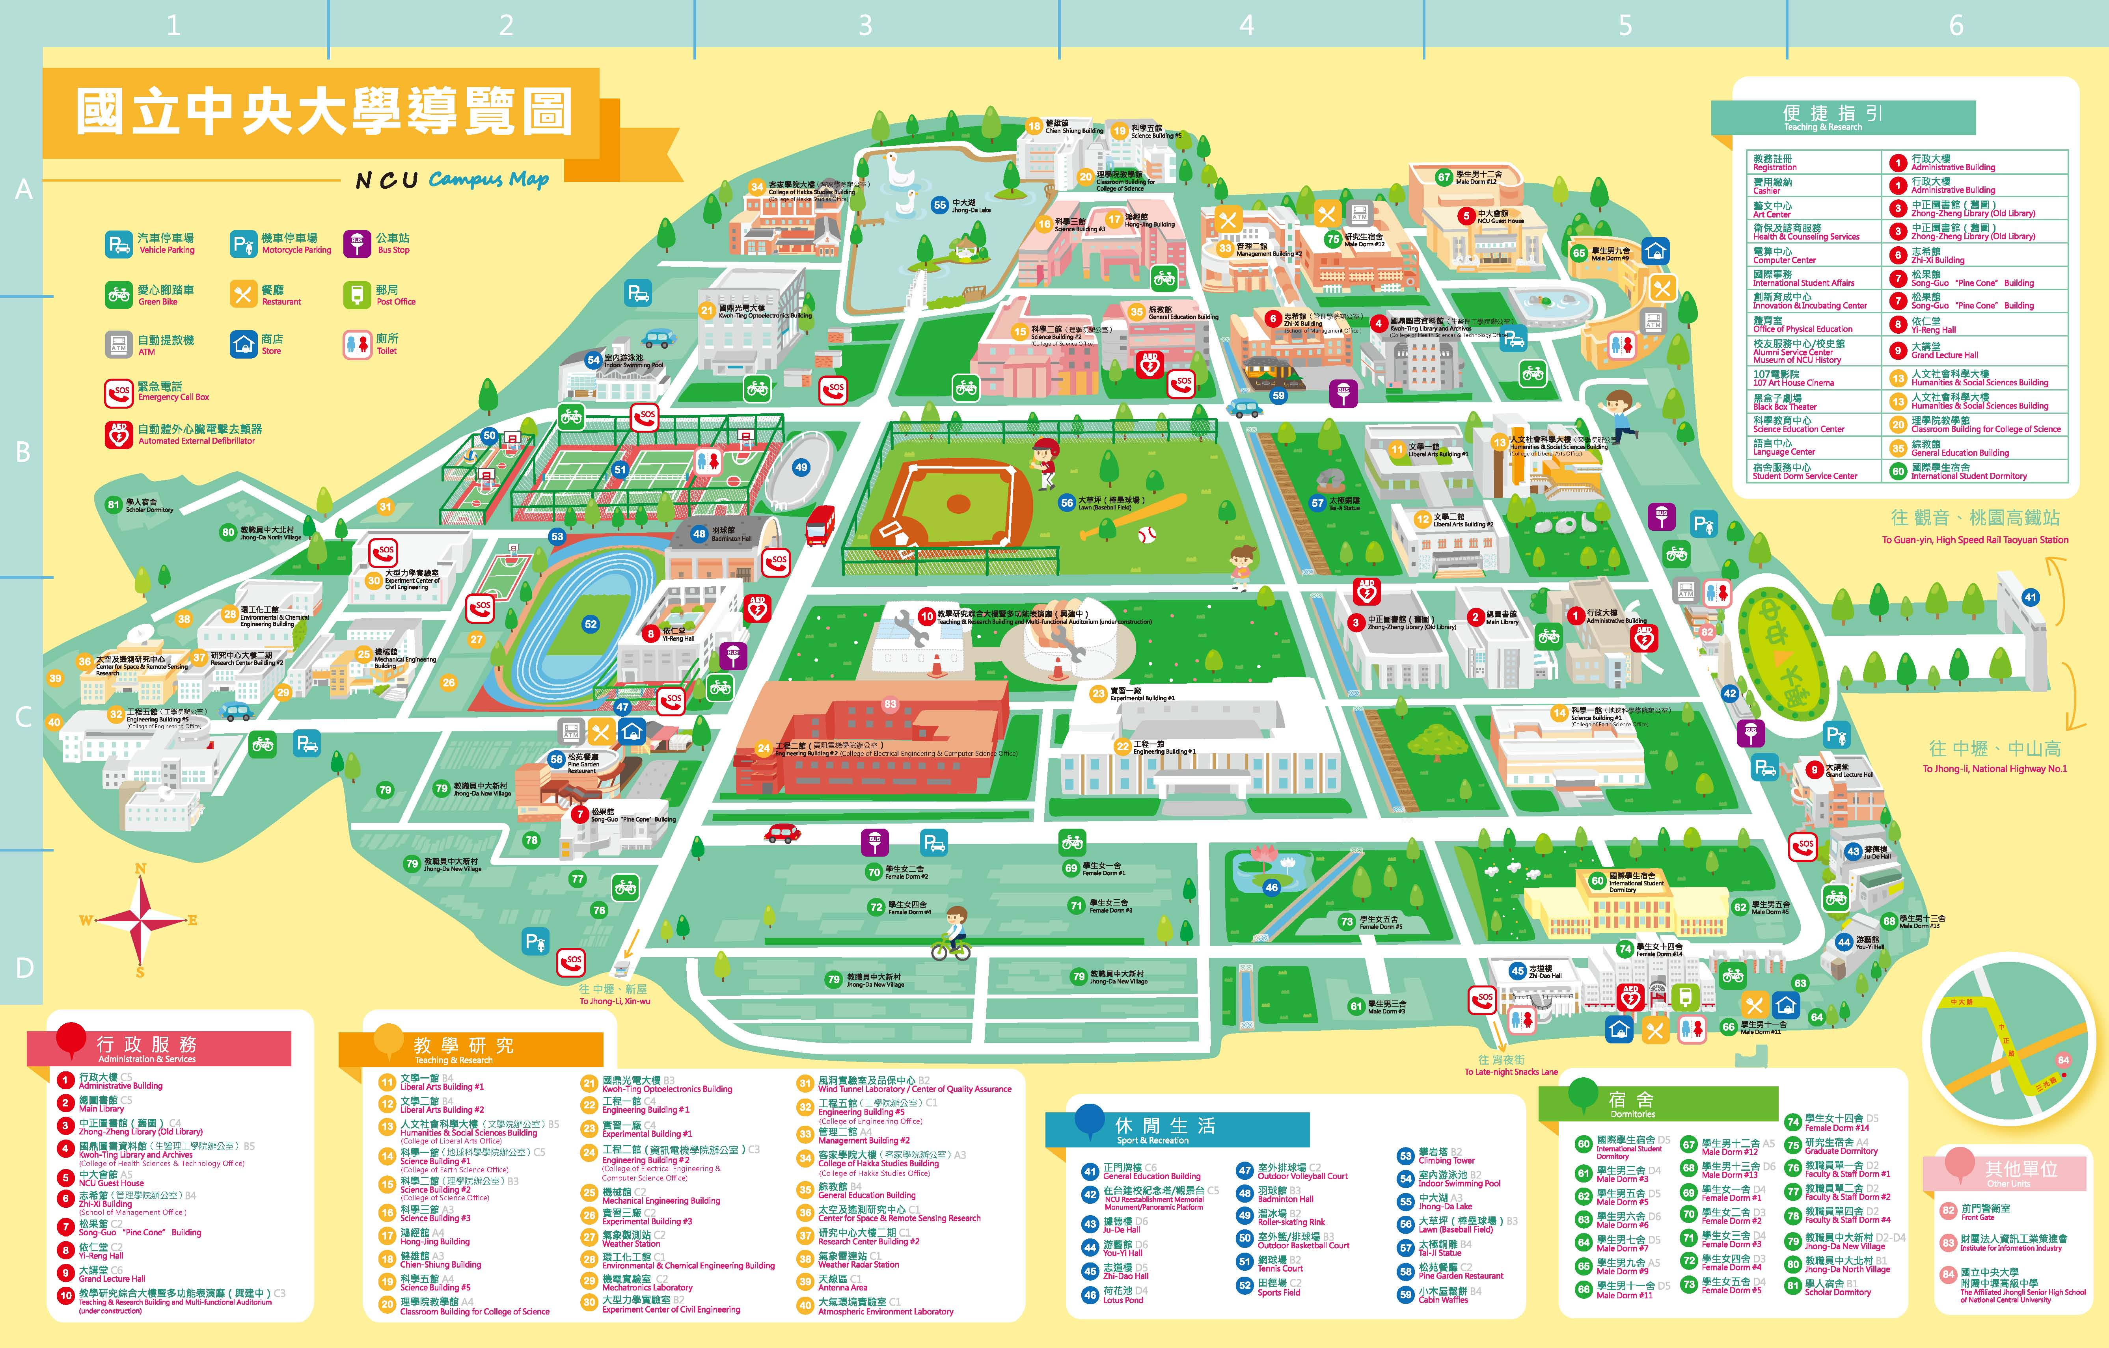
- 校園地圖
會場
工程五館

依仁堂

